**Практическая работа №1: «Обзор пройденных алгоритмов для решения задач регрессии и классификации».**

**Цель работы**

Получить практические навыки использования библиотеки sklearn для решения задач регрессии и классификации.

**Задачи работы**

1. Сравнить несколько алгоритмов для решения задачи регрессии.

По заданию нужно проверить 4 алгоритма решения задачи регрессии

* 1. Ridge() = лучший алгоритм

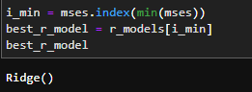

* 1. SVR()
  2. ElasticNet(alpha=0.5)
  3. ElasticNet(alpha=0.5, l1_ratio=0.75)

1. Сравнить несколько алгоритмов для решения задачи классификации.
   1. LogisticRegression(penalty='l1', solver='saga'),
   2. KNeighborsClassifier(),
   3. SVC(kernel='sigmoid'),
   4. DecisionTreeClassifier(),

Лучшая модель на валидационной выборке

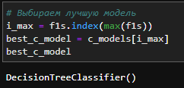

* 1. DecisionTreeClassifier(splitter='random')]

Лучшая модель кластеризации у 5 кластеров

